Министерство образования, науки и молодёжной политики
Краснодарского края
Государственное бюджетное учреждение
дополнительного образования
Краснодарского края «Центр развития одарённости»

Методические рекомендации к выполнению контрольной работы № 1 по географии для учащихся 7 класса заочных курсов «Юниор» очно-заочного обучения (с применением дистанционного образовательных технологий и электронного обучения)

Автор-составитель:

Бекух Заира Адгемовна,

доцент ФГБОУ ВО «КубГУ»,

кандидат географических наук

Краснодар
2019

Содержание

Пояснительная записка……..……………………………………..3

Лекция. Земля как планета солнечной системы …………………4

- Задания для самоконтроля…………………..……………………12

- Ключ ответов…….………………………………………………...16

- Список литературы………………………………………………..17

Пояснительная записка

Актуальность методической разработки рассчитана на развитие знаний, умений и навыков, необходимых учащимся для самостоятельного формирования географического кругозора, ориентации в причинно-следственных связях и явлениях, современных процессах в природе и обществе.
Педагогическая целесообразность состоит в том, что методическое пособие конкретизирует представления по теме «Земля как планета солнечной системы» и включает материал, выходящий за пределы обязательных требований к уровню подготовки учащихся.
В методическом пособии используется материал, способствующий более глубокому пониманию закономерностей природы: суточной и сезонной динамики природных процессов; широтной зональности и др.
Цель: развитие комплексного подхода в изучении естествознания и способности конкретизировать информацию, необходимую для подготовки и участия в олимпиадах различного уровня.

Для достижения цели необходимо выполнить следующие задачи:

- развитие широких познавательных интересов.
- развитие системного мышления.
- подготовка к участию в географических олимпиадах различного уровня, как теоретических, так и практических турах, выдвигающих равные требования и задания учащимся
- продолжить развитие творческих способностей учащихся в соответствии с их интересами и склонностями;
- способствовать формированию практического применения знаний при решении географичесих задач.
ЛЕКЦИЯ

Тема: ЗЕМЛЯ КАК ПЛАНЕТА СОЛНЕЧНОЙ СИСТЕМЫ

План:
- Состав солнечной системы
- Форма и размеры Земли
- Движение Земли
- Пояса освещения (тепловые пояса)

Состав солнечной системы. Девять больших планет обращаются вокруг Солнца по эллипсам* (мало отличающихся от окружностей), почти в одной плоскости. В порядке удаления от Солнца – это Меркурий, Венера, Земля, Марс, Юпитер, Сатурн, Уран, Нептун, Плутон. Между Марсом и Юпитером обращается множество астероидов (малых планет, названных так за их звездообразный вид в телескоп). Число уже известных астероидов приближается к 2000.
Вокруг Солнца обращаются еще кометы – большие образования из раскаленного газа с очень малым твердым ядром. Большинство из них имеет эллиптические орбиты, выходящие за орбиту Плутона, так что диаметр последней лишь условно принимается за диаметр солнечной системы. Кроме этого, вокруг Солнца обращаются по эллипсам бесчисленные метеорные тела, размером от песчинки до мелкого астероида. Вместе с астероидами и кометами они образуют малые тела солнечной системы. Пространство между планетами заполнено крайне разряженным газом и космической пылью. Его пронизывают электромагнитные излучения; оно носитель магнитных и гравитационных полей.
Главная масса вещества системы сосредоточена в Солнце, которое представляет собой звезду, состоящую из водорода и гелия. Солнце примерно в 333 000 раз массивней Земли, а масса всех планет составляет лишь 0,1% от массы Солнца, поэтому оно силой своего притяжения управляет движением всех членов солнечной системы. Оно в 109 раз больше Земли по диаметру.
Все планеты солнечной системы по размерам, плотности и химическому составу подразделяются на две группы – планеты земного типа (внутренняя группа планет) и планеты-гиганты.
1) Планеты земного типа – тела имеющие значительную плотность и твердую поверхность; к ним относятся ближайшие к Солнцу 4 планеты – Меркурий, Венера, Земля и Марс. Среди планет внутренней группы нет двух совершенно одинаковых, несмотря на общие черты. Их газовые оболочки (атмосферы) различны по своему составу и мощности. У Меркурия атмосферы вообще нет.
2) Планеты-гиганты – Юпитер, Сатурн, Уран, Нептун. Характеризуются большими размерами, но малой плотностью (несколько более 10³кг/м³), т.к. состоят преимущественно из водорода и гелия, а также соединений кислорода, углерода и азота, способных находится в твердом, ледяном состоянии. Считают что в планетах-гигантах имеется каменное ядро.
Девятая планета – Плутон открыта позже других планет в (1930) и изучена очень плохо. Некоторые ученые считают, что ее следует отнести к планетам земного типа.
Разделение планет солнечной системы на две группы объясняют дифференциацией вещества газового диска под действием двух сил: тяготения и магнитного поля. Первая притягивала частицы к центру системы в соответствии с плотностью вещества, магнитное поле удерживало частицы на различных расстояниях от Солнца в зависимости от их заряда.
Форма и размеры Земли. Земля, как и все планеты Солнечной системы, имеют форму шара. Поскольку человек видит лишь небольшую часть Земли, земная поверхность кажется ему плоским кругом, ограниченным линией, где небо как бы сходится с землёй. Поэтому многим древним народам, Земля казалось плоской. Позже, в Древней Греции во времена Гомера (IV- VIII вв. до н.э.), Землю представляли слегка выпуклым диском и считали, что сушу со всех сторон омывает океан.
Во времена Пифагора (IV в до н.э.) стали предполагать, что Земля имеет форму шара. Первые доказательства шарообразности Земли принадлежит древнегреческому учёному Аристотелю (IV в. до н.э.):
1.по наблюдениям установлено, что во время лунных затмений тень от Земли, отбрасываемая на поверхность Луны, всегда круглая;
2.изменение вида звёздного неба при движении по меридиану;
3.расширение горизонта при поднятии.
Постепенно, представления о Земле как о шаре стали основываться не только на наблюдениях, а на точных расчётах и измерениях. Первым, кто измерил величину Земного шара, был древнегреческий учёный Эратосфен (III-II вв. до н.э.). Он измерил длину дуги 1° меридиана, а затем на этой основе рассчитал длину всей окружности Земли по меридиану (она оказалась близкой к действительности). Таким образом, учёный Древней Греции имели в общем правильные представления о фигуре и размерах Земли. Однако, представления о распределении суши и моря были весьма несовершенны из-за недостатка фактических данных.
В период Средневековья (III-XVвв. н.э.) наблюдался упадок науки, обусловленный социальными причинами и укреплением господства религии. Учение о шарообразности земли в этот период отвергалось.
С конца XI в. начинается период возражения и эпоха Великих географических открытий. Христофор Колумб в поисках западного пути в Индию открыл Новый Свет – Америку (1492). Васко-да-Гама, обогнув Африку, проложил морской путь в Индию (1497). Фернандо Магеллан и его спутники совершили первое кругосветное плавание (1519-1522). Флотилия из пяти кораблей под командованием Магеллана отплыла от Пиренейского полуострова и через Атлантический океан отправилась к берегам Южной Америки (Магелланов пролив) – Тихий океан – Филиппинские острова (здесь Магеллан погиб) – Индийский океан – обогнул Африку и вернулся в Испанию. Экспедиция Магеллана, обойдя вокруг Земли, практически доказали, что наша планета – шар. Впервые европейцами был пройден Тихий океан. В этот период сомнений в шарообразности Земли не было и Землю стали изображать в виде объёмной модели – глобуса. Самый первый глобус диаметром более 0,5 м был изготовлен немцем Мартином Бехаймом (1492).
В связи с развитием знаний о природе Земли представления о её форме продолжали совершенствоваться. В конце XVII в. на основании работы Ньютона возникло предположение о том, что в виду осевого вращения земной шар должен быть сплюснут у полюсов. Это предположение было доказано последующими измерениями. Шар, равномерно сплюснут у полюсов – сфероид ( или эллипсоид, эллипсом вращения). У Земли экваториальный радиус на 21,4 км длиннее полярного, так что сжатие её невелико (эксцентриситет, т.е. сжатие орбиты, е = 1/298,250, или 003352).
Последующие измерения силы тяжести показали, что из-за неоднородного строения недр и неравномерного распределения масс, фигура Земли несколько сложнее и отклоняется от правильной формы сфероида. Истинная геометрическая фигура Земли названа геоидом («землеподобный»). Геоид определяется как фигура, поверхность которой всюду перпендикулярна направлению силы тяжести, т.е. отвесу. Поверхность геоида совпадает с уровненной поверхностью Мирового океана. Поднятия и опускания геоида над сфероидом составляют ±50…±100м. Истинная физическая поверхность Земли со всеми её горами и впадинами не совпадает с поверхностью геоида и отступает от него на несколько км. Сила тяжести все время стремится выровнять действительную поверхность Земли, привести её в соответствии с уровневой поверхностью (рис.)
Из-за неровностей земной поверхности на большом протяжении и отсутствия прямой видимости между точками применяют метод триангуляции (лат. – треугольник). Метод состоит в том, что пространство между двумя точками А и В покрывают сетью «воздушных» треугольников, вершинами которых служат геодезические сигналы ( по опорным пунктам геодезической сети). Длину дуги меридиана АВ определяют как сумму проекций на это направление соответствующих сторон построенных треугольников (рис).
Т.к. разница между сфероидом и геоидом не велика, то для геодезических и картографических работ в нашей стране приняты следующие величины земного эллипсоида Ф.Н. Красовского (назван в честь русского учёного, под руководством которого велись расчёты, 20 век):
Экваториальный радиус Земли – 6378,2 км (а)
Полярный радиус – 6356,8 км (в)
Полярное сжатие а-в/а=1/298 - е = 0,0033
На полюсе радиус равен 0.
Длина меридиана – 40008,5 км
Длина экватора – 40075,7 км
Средняя длина 1° меридиана – 111,13 км
Средняя длина 1° параллели – 111,3 км
Площадь поверхности Земли равна 510 млн. км² (2/3, т.е. 361 млн. км² – занимает мировой океан;1/3, т.е. 149млн. км² - суша).
Новейшие данные очень незначительно отличаются от размеров эллипсоида Красовского и практического значения эти отличия не имеют.
Современные доказательства шарообразности Земли:
- Фотографии и измерения из космоса и ИС Земли;
- Градусные измерения по поверхности Земли и Лунные затмения;
- Постепенное появление предметов из-за горизонта (корабль…);
- Увеличение дальности (радиуса) видимого горизонта при поднятии, кругообразная форма видимого горизонта;
- Изменение видимости звёздного неба при движении по меридиану;
- Освещение высоких частей предметов перед восходом и после захода Солнца и др.
Значение формы и размеров Земли
1. Шарообразная фигура Земли обуславливает уменьшение угла падения солнечных лучей на земную поверхность от экватора к полюсам и как следствие этого явления – образование нескольких тепловых поясов. Это в свою очередь обуславливает закономерное изменение природных процессов и явлений в географической оболочке по направлению от экватора к полюсам.
2. Размеры и масса Земли определяет такую силу земного притяжения, которая удерживает атмосферу определённого состава и гидросферу, без которой невозможна жизнь.
Расстояние Земли от Солнца предотвращает перегревание или остывание Земли.
Таким образом, формы и размеры Земли, также расстояние от Солнца в значительной мере определяют возникновение и существование географической оболочки.

Движение Земли. Земля, как и другие планеты Солнечной системы, участвует одновременно в нескольких видах движения. Главным движением Земли является суточное вращение вокруг своей оси и годовое движение по орбите (поступательное) вокруг Солнца.
Вращение Земли вокруг своей оси и его географические следствия. Земля вращается вокруг своей оси с запада на восток, т.е. против часовой стрелки, если смотреть на Землю с Северного полюса. Главным физическим доказательством такого вращения Земли является опыт с маятником по методу французского физика Фуко (1851). Опыт основан на свойстве маятника сохранять без изменений плоскость своих колебаний, когда точка подвеса поворачивается (рис):
При вращении подвеса маятника продолжает качаться в той же плоскости. Следовательно, если бы мы подвесили маятник над полюсом Земли, Земля поворачивалась бы под ним на 15° в час. Теория и опыт показывают, что на широте  плоскость колебания маятника поворачивается за час на величину 15°sin . На экваторе Земли отклонения плоскости колебаний маятника нет; угловая скорость всех точек в любом месте одинаково (360°), кроме полюсов. Линейная скорость всех точек разная (больше к экватору).
Географическое значение осевого вращения Земли:
1. Влияет на фигуру Земли: сжатие Земли у полюсов - это результат осевого вращения. При большем скорости вращение полярное сжатие было бы значительнее.
2. Отклонение тел движущихся горизонтально (ветров, морских течений и др.). От их первоначального направления: в северном полушарии вправо, в южном – влево. Это явление первым заметил и объяснил французский учёный Кориолис, в честь которого и произошло название «сила Кориолиса» (ускорение Кориолиса). Отклонение- это результат того , что тело участвует как в поступательном так и во вращательном движении. На экваторе, где меридианы параллельны друг другу направление их в мировом пространстве при вращении не меняется, к полюсам отклонение нарастает и становится у полюсов наибольшим, т.к. там каждый меридиан за сутки меняет направление своего движения на 360°. Сила Кориолиса действует только на движущиеся тела, пропорционально их массе и скорости движения, и зависит от широты на которой расположена точка.
3. Смена дня и ночи – полный оборот вокруг своей оси Земля делает за 23 часа 54 минуты 4 сек. – это звёздные сутки, т.е. промежуток времени между двумя последовательными кульминациями звезды (наиболее высоким её положение над горизонтом, через меридиан точки наблюдения. Звёздные сутки используются при астрономических наблюдениях. Солнечные сутки - промежуток времени между двумя последовательными прохождениями центра Солнца через меридиан в точке наблюдения. Солнечные сутки длиннее звёздных и равны 24 часам, поэтому –а солнечные сутки Земля совершает оборот чуть более 360°. Продолжительность Солнечных суток изменяется в течении года и поэтому не удобны для измерения времени. Поэтому в практических целях пользуются местным временем ( или средним Солнечным временем), вводя поправку к истинному. Неудобства пользования таким временем в том, что в каждом месте своё местное время. Например, на двух соседних меридианах, проведённых через один градус, местное время отличается на 4 мин., поэтому введено поясное время, для этого всю поверхность Земного шара разделили на 24 часовых пояса по 15° каждый. За поясное время принято местное время среднего меридиана каждого пояса. 0 (он же 24) проходит через нулевой меридиан (гринвичский меридиан, Лондон), от которого отложено по 7,5°. Границы часовых поясов для удобства, на суше проведены не строго по меридианам, а по естественным рубежам (рекам, горам или гос. админ. границам) . В 1930 г в России введено декретное время, опережающее поясное на 1 час ( в целях более рационального использование дневного света). В ряде стран время переводится на час лишь на лето (летнее время).
По середине 12 пояса примерно вдоль 180° меридиана проходит линия перемены дат, это условная линия на поверхности Земного шара, по обе стороны от которой, часы и минуты совпадают , а календарные даты отличаются на 1 сутки.
Смена дня и ночи создаёт ритмику живой и не живой природы. Суточный ритм связан со световыми и тепловыми условиями ( ход температуры, дневной и ночной бризы, фотосинтез возможен лишь днём, жизнь человека и животных протекает в суточном режиме).
Движение Земли по орбите, и вокруг Солнца и его географические следствия. Земля подобна другим планета движется вокруг Солнца по орбите (лат – «колея, дорога»). Орбита земли эллипс близкий к окружности, расстояние от Земли до Солнца изменяется в течении года от 147 млн. км - в перигелии (в январе) до 152 млн. км. – в афелии (в июле). Длинна орбиты более 930 млн. км., Земля движется по орбите с запада на восток со средней серостью около 30 км/с. и проходит весь путь за год (36 суток 6 часов 9мин 9сек.). Ось вращения Земли наклонена к плоскости орбита под углом 23,5° , перемещается в пространстве параллельно самой себе в течении года – это приводит к смене времён года и не равенству дня и ночи, если бы Земная ось была перпендикулярна к плоскости орбиты , то день всегда был бы равен ночи, т.к. линия перемены дат (светораздельная линия) делила бы все параллели пополам, при этом Солнечные лучи на экватор в полдень падали бы всегда отвесно и по мере удаления от экватора угол падения уменьшался бы , и на полюсах оказывался = 0. В этих условиях нагревание Земной поверхности в течении всего года уменьшалось бы к полюсам и смены времён года не было бы.
Наклон Земной оси к плоскости орбиты и его постоянство в пространстве обуславливает различный угол падения солнечных лучей и следовательно, различий поступления тепла на земную поверхность, а так же не одинаковую продолжительность дня и ночи на всех широтах кроме экватора.
В процессе движения ось перемещается поступательно, поэтому на орбите возникает 4 характерные точки, в дни осеннего и весеннего равноденствия(23 сентября, 21 марта) северный и южный полюса находятся на одинаковом расстоянии от Солнца и светораздельные линии делят все параллели пополам. Солнце в зените на экваторе, т.е. сон. Лучи падают отвесно и на полушарии день равен ночи, в дни Солнцестояния плоскость экватора находятся по отношению к солнечному лучу под углом 23°27’ Солнце в этот момент находится в зените над одним из тропиков. Различают летнее и зимние солнцестояния – 23 июня (летнее), земная ось северным концом обращена к Солнцу, солнечные лучи в полдень отвесно падаю на 23,5° параллель с.ш. (северный тропик), другими словами Солнце в зените над тропиком. Все параллели севернее экватора до 66,5° с.ш. большую часть суток освещены и здесь день длиннее ночи. Севернее 66,5° с.ш. (северный полярный круг) в этот день территория полностью освещена Солнцем – там полярный день. Параллель 66,5° с.ш. является границей, с которой начинается полярный день – это северный полярный круг. В этот день на всех параллелях южнее экватора до 66,5° ю.ш. день короче ночи. Южнее территория не освещена совсем – там полярная ночь. Эта параллель - южный полярный круг. 22 июня – начало астрономического лета в северном полушарии и астрономической зимы – в южном полушарии.
22 декабря земная ось южным концом обращена к Солнцу. В этот день зимнего солнцестояния Солнце находится в зените над южным тропиком (тропик Козерога). Южнее экватора до южного полярного круга везде день длиннее ночи. Начиная с южного полярного круга устанавливается полярный день. В это время севернее экватора до 66°30’ с.ш. день короче ночи, а за северным полярным кругом – полярная ночь. 22 декабря – начало астрономического лета в южном полушарии, астрономическая зима – в северном полушарии.
Со сменой времён года связана сезонная ритмика природы. Она проявляется в изменении температуры, влажности воздуха, и других метеорологических элементов, в режиме водоёмов, в жизни растений и животных и т.д.
В результате наклона оси вращения Земли к плоскости орбиты и его годового движения на Земле образовалось 5 поясов освещения, ограниченных тропиками и полярным кругом. Они отличаются высотой полуденного стояния Солнца над горизонтом, продолжительностью дня и соответственно тепловыми условиями.
1.Жаркий (экваториальный) пояс – лежит между тропиками и занимает около 40% земной поверхности. В его пределах Солнце два раза в году бывает в зените, на тропиках по одному разу в год ( в дни солнцестояний). На экваторе день всегда равен ночи, на других широтах этого пояса продолжительность их мало отличается.
2.Умеренные пояса (южный и северный) располагаются между тропиками и полярными кругами. Солнце в них никогда не бывает в зените. В течении суток обязательно происходит смена дня и ночи, причём продолжительность их зависит от широты и времени года. Близь полярных кругов (с 60 до 66°30’) летом наблюдается «белые ночи». Общая площадь умеренных поясов составляет 2 земной поверхности.
3.Холодные пояса (северный и южный) – к севру от северного и к югу от южного полярных кругов. Они отличаются наличием полярных дней и ночей, продолжительность которых увеличивается от одних суток (на полярных кругах) до полугода (на полюсах). Их общая площадь 8% земной поверхности.
Пояса освещения – основа климатической и природной зональности.

Задания для самоконтроля

Уважаемые ребята, внимательно познакомьтесь с предложенными заданиями.
Начинать работу можно с любого задания, однако, рекомендуется выполнять задания в том порядке, в котором они даны. Если какое-то задание вызывает у вас затруднение, пропустите его и постарайтесь выполнить те, в ответах которых вы уверены. К пропущенным заданиям можно будет вернуться, если у вас останется время.

Задание 1. Нарисуйте положение Земли по отнощению к Солнцу в дни равноденствий и солнцестояений. Проведите светораздельную линию. Нарисуйте экватор, полярные круги, тропики. Объясните положение этих линий.
Задание 2. Закрасьте разными цветами пояса освещенности Земли и дайте им характеристику: пределы полуденной высоты Солнца, продолжительности дня и ночи.
Задание 3. Вам предложены вопросы, к каждому из которых предложены ответы. На каждый вопрос выберите только один правильный ответ, который вы считаете наиболее полным и правильным.

1. Земля вращается по ... от Солнца орбите:
- второй; 3) четвертой;
- третьей; 4) шестой.

2. Орбита Земли находится между орбитами:
- Меркурия и Венеры; 3) Марса и Сатурна;
- Венеры и Марса; 4) Сатурна и Юпитера.

3. Орбита Земли имеет форму:
1) прямой; 2) окружности; 3) эллипса.

4. Угол наклона земной оси к плоскости орбиты составляет:
1) 0°; 2) 23,5°; 3) 66,5°; 4) 90°.

5. Цифровое значение угла наклона земной оси к плоскости
эклиптики совпадает со значением географической широты:
- полюсов; 3) тропиков;
- полярных кругов; 4) экватора.

6. Цифровые значения широт тропиков и полярных кругов в первую очередь определяются:
- величиной угла наклона оси Земли к плоскости ее орбиты;
- длиной среднего радиуса Земли;
- расстоянием от Земли до Солнца в разные сезоны года;
- соотношением суши и воды на Земле.

7. Основным географическим следствием осевого вращения Земли является смена:
- природных зон при движении от экватора к полюсам;
- времен года;
- дня и ночи.

8. Одной из причин смены времен года на Земле является:
- наклон земной оси к плоскости орбиты;
- осевое вращение;
- изменение расстояния между Землей и Солнцем в различные сезоны года;
- изменение скорости орбитального движения.

9. В январе наибольшее количество солнечного тепла и света получает ... полушарие:
- северное; 3) западное;
- южное; 4) восточное.

- Лето в северном полушарии наступает, когда Земля по
отношению к Солнцу занимает положение:

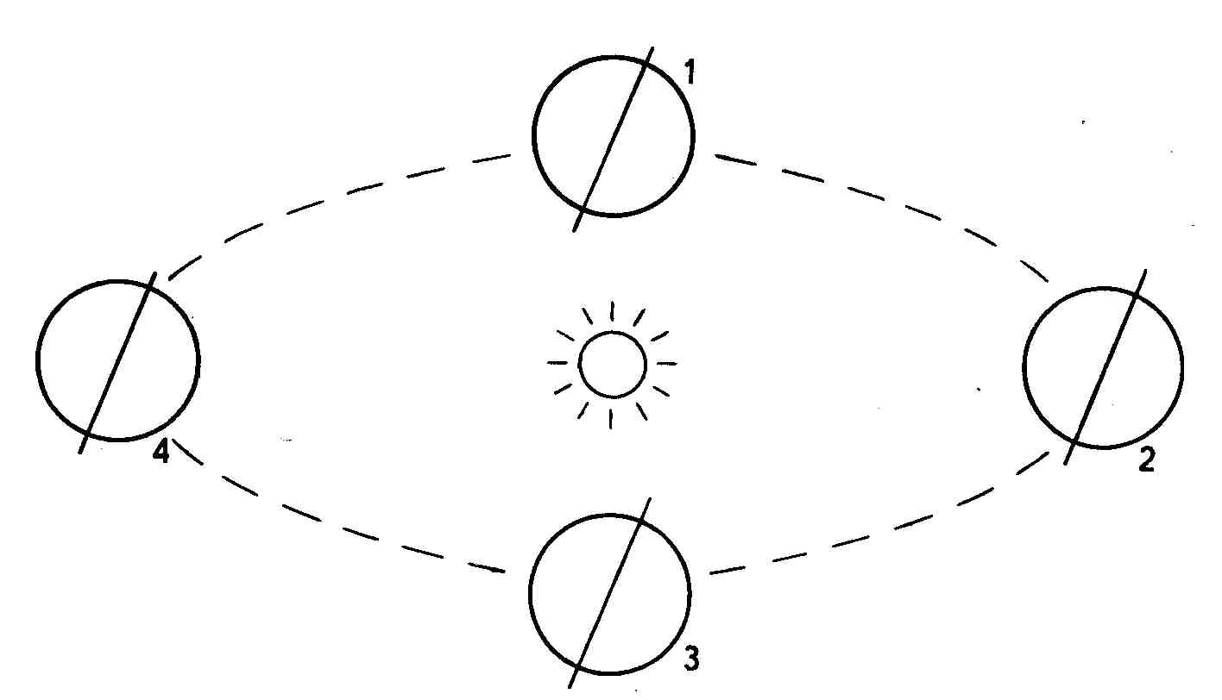

11. На рисунке показано положение Земли относительно Солнца:
- 22 июня;
- 22 декабря;
- 21 марта;
- 23 сентября.
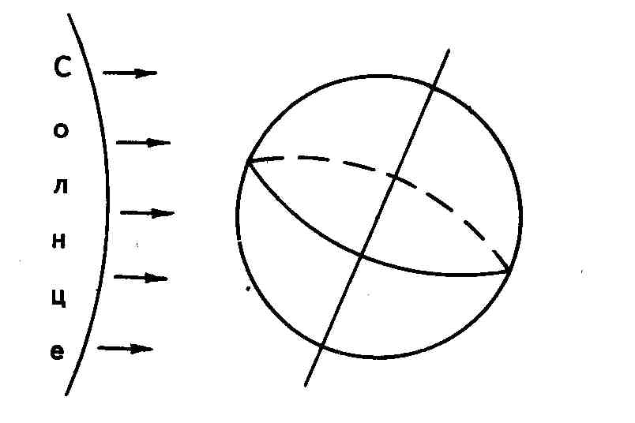

12. Линии тропиков и полярных кругов являются границами:
- климатических поясов; 3) поясов освещенности;
- природных зон; 4) географических поясов.

13. Солнце находится в зените над Южным тропиком в день:
- весеннего равноденствия; 3) летнего солнцестояния;
- осеннего равноденствия; 4) зимнего солнцестояния.

14. Солнце находится в зените над Северным тропиком в
полдень:
- 22 июня; 3) 22 декабря;
- 21 марта; 4) 23 сентября.

15. Солнце бывает в зените на всех широтах между:
- Северным и Южным полюсами;
- Северным и Южным полярными кругами;
- Северным и Южным тропиками;
- экватором и полюсами.

16. В любой точке между тропиками Солнце за год бывает
в зените ... раз(а):
1) один; 2) два; 3) три; 4) четыре.

- Летом в северном полушарии полярный день устанавливается
на всех широтах севернее:
- Южного тропика; 3) Северного тропика;
- экватора; 4) Северного полярного круга.

18. Максимальной продолжительности полярный день достигает на широте:
1) 90°; 2) 66,5°; 3) 23,5°; 4) 0°.

19. Минимальная продолжительность полярной ночи составляет:
1) 18 ч; 2) 24 ч; 3) 48 ч; 4) 72 ч.

20. Границы часовых поясов в основном совпадают с направ
лением меридианов:
1) на суше; 2) в океане; 3) в горах; 4) на равнинах.

21. Время суток на данном меридиане называется:
- местным; 3) декретным;
- поясным; 4) летним.

Список литературы

- Алисов Н.В., Кузина И.М., Марченко Н.А. и др. Готовимся к экзамену по географии. Физическая и экономическая география мира. 2-ое издание. М.: Айрис-пресс, 2013.
- Душина И.В., Коринская В.А., Щенев В.А. Наш дом – Земля. Материки, океаны, народы и страны. 7 класс. М.: Дрофа, 2002.
- Пятунин В.Б. Начальный курс географии. 6 класс. Учебное пособие. М.: Дрофа, 2009.

